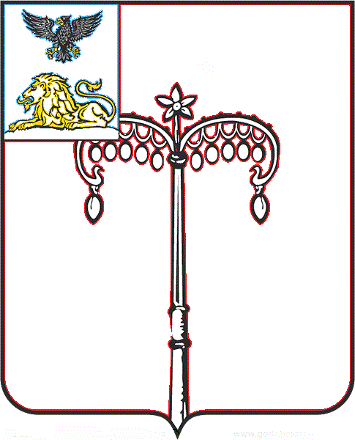

**КРАСНОГВАРДЕЙСКИЙ РАЙОН**

**ЗЕМСКОЕ СОБРАНИЕ**

**НИКИТОВСКОГО СЕЛЬСКОГО ПОСЕЛЕНИЯ**

**МУНИЦИПАЛЬНОГО РАЙОНА «КРАСНОГВАРДЕЙСКИЙ РАЙОН» БЕЛГОРОДСКОЙ ОБЛАСТИ ПЯТОГО СОЗЫВА**

**Двадцать шестое заседание**

РЕШЕНИЕ

**Никитовка**

**«24» марта 2025 г. № 4**

|  |  |
| --- | --- |
| **О рассмотрении проекта решения «Об утверждении отчета об исполнении бюджета Никитовского сельского поселения муниципального района «Красногвардейский район» за 2024 год** |  |

В соответствии с Федеральным законом от 06 октября 2003 года № 131-ФЗ «Об общих принципах организации местного самоуправления в Российской Федерации», Бюджетным кодексом Российской Федерации, Уставом Никитовского сельского поселения муниципального района «Красногвардейский район», земское собрание Никитовского сельского поселения **р е ш и л о**:

1. Одобрить проект решения земского собрания Никитовского сельского поселения муниципального района «Красногвардейский район» «Об утверждении отчета об исполнении бюджета Никитовского сельского поселения муниципального района «Красногвардейский район» за 2024 год (прилагается).

2. Обнародовать проект решения земского собрания Никитовского сельского поселения муниципального района «Красногвардейский район» «Об утверждении отчета об исполнении бюджета Никитовского сельского поселения муниципального района «Красногвардейский район за 2024 год» путем вывешивания в общедоступных местах и опубликовать на официальном сайте Никитовского сельского поселения в сети «Интернет» - <https://nikitovskoe-r31.gosweb.gosuslugi.ru/>.

3. Провести публичные слушания по проекту решения земского собрания

Никитовского сельского поселения муниципального района «Красногвардейский район» Белгородской области «Об утверждении отчета об исполнении бюджета Никитовского сельского поселения муниципального района «Красногвардейский район за 2024 год».

**Глава Никитовского сельского поселения А. В. Багринцев**